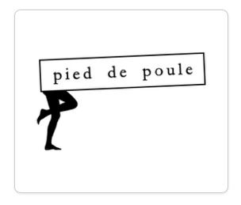

FORMULAIRE DE RETRACTATION

PIED DE POULE
59 rue de l’Ourcq
75019 PARIS

Par courrier ou par email contact@pieddepoule.com

Conformément à l’article L.221-18 du Code de la consommation, je vous informe par la présente exercer mon droit de rétractation concernant la commande n°......................, passée le ......................., reçue le ......................., que je vous retournerai sous 14 jours.

Nom, Prénom, adresse du Client

Date
Signature

